ПРЕС-РЕЛІЗ
Міжнародної науково-практичної конференції

«Обліково-аналітичне і фінансове забезпечення корпоративного управління:

міжнародний досвід та вітчизняна практика»

9-11 квітня 2009 р., м. Харків
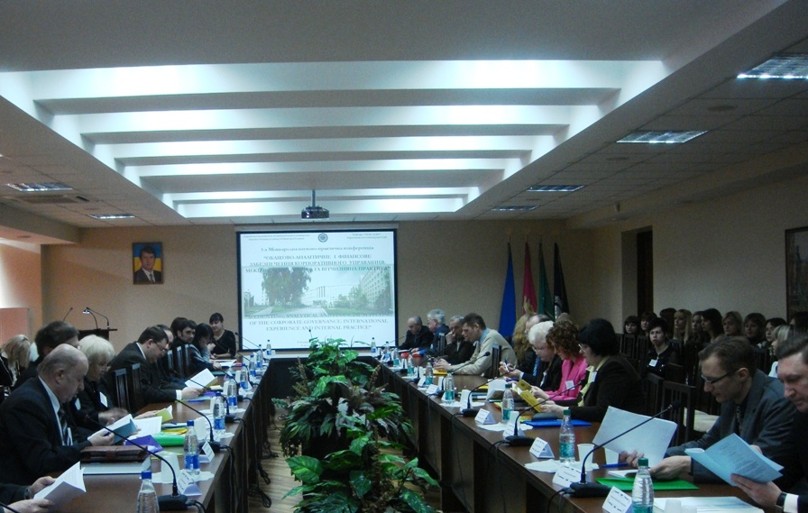
Інтеграція України до світової економіки, необхідність відповідати міжнародним стандартам, зростаюча конкуренція та глобалізація обумовили розвиток акціонерних форм організації бізнесу. Внаслідок цього стрімко зросла частка суб’єктів господарювання, що відносяться до класу складних корпоративних структур. Управління такими структурами потребує вирішення низки питань щодо їх обліково-аналітичного і фінансового забезпечення з урахуванням міжнародного досвіду та вітчизняної практики.
9-11 квітня на базі Харківської національної академії міського господарства спільно з Федерацією професійних бухгалтерів і аудиторів України, Головним управлінням освіти і науки Харківської обласної державної адміністрації, Харківським міськвиконкомом, видавничо-консалтинговою корпорацією “Фактор”, регіональним відділенням Аудиторської палати України в Харківській області, ТОВ “Аудиторська фірма “Гобус”, Фондом інтенсивних технологій мікроекономіки та «DE PAUL UNIVERSITY (CHICAGO)» пройшла Міжнародна науково-практична конференція «Обліково-аналітичне і фінансове забезпечення корпоративного управління: міжнародний досвід та вітчизняна практика». До участі в роботі конференції були запрошені делегати з України, країн ближнього й дальнього зарубіжжя.
Мета конференції полягала у напрацюванні практичних пропозицій щодо удосконалення обліково-аналітичного і фінансового забезпечення корпоративного управління з позицій міжнародного та вітчизняного досвіду. Засобом досягнення цієї мети було обговорення концептуально-методологічних засад інформаційно-аналітичного забезпечення корпоративного управління, удосконалення облікових систем і фінансової звітності, впровадження ефективних податкових регуляторів та фінансових механізмів, спрямованих на подолання кризових явищ.
Роботу конференції проведено з таких основних напрямів:
- концептуально-методологічні засади інформаційного та аналітичного забезпечення корпоративного управління: облікові можливості, податкові регулятори;
- фінансове забезпечення корпоративного управління: фінансові механізми, інструменти фінансового ринку, шляхи подолання фінансової кризи, фінансовий контролінг;
- сучасний стан корпоративного управління в Україні: аналітичний інструментарій, прогресивні рішення;
- інформаційні технології бухгалтерського процесу.
При обговоренні сучасних проблем корпоративного управління особливу увагу на конференції приділено вирішенню питань прийняття ефективних управлінських рішень, що базуються на результатах всебічної діагностики фінансового стану суб’єктів господарювання, на раціональному обліково-аналітичному забезпеченні, на достовірній та неупередженій інформації. У межах конференції були обговорені ключові проблеми щодо концептуальних напрямків функціонування та розвитку підприємств, їх організаційних, економічних та інформаційних ресурсів.
Окремим питанням на конференції підкреслено напрямки удосконалення обліково-аналітичного процесу, розроблення систем контролінгу, формування корпоративної звітності, розрахунку й аналізу контрольних показників фінансово-господарської діяльності корпорацій на базі сучасних комп’ютерних технологій.
У роботі конференції взяли участь понад 140 учасників – провідних наукових працівників, представників держаних установ, облікових працівників та аудиторів, викладачів, аспірантів, магістрів і студентів із 17 міст України, представники DEPFNE UNIVERSITY CHICAGO (США).
Результатом роботи конференції стали практичні рекомендації щодо покращення обліково-аналітичного і фінансового забезпечення корпоративного управління.
Стратегічними напрямками цього процесу запропоновано вважати:
- введення в законодавче поле України категорії «вирати-вигоди» (cost-benefit constraint), за якою вся поточна робота бухгалтерського персоналу мусить виходити з того, що витрати на подання звітної інформації повинні бути меншими від її економічної користі. Це допоможе оптимізувати витрати підприємств на утримання власних облікових систем;
- внесення до Закону «Про бухгалтерський облік та фінансову звітність в Україні» правила, згідно з яким у виключних випадках підприємства мають право не дотримуватись вимог стандартів. Це стає можливим тоді, коли керівництво переконане, що виконання вимог стандартів може ввести в оману користувачів звітності. Всі такі випадки мають піддаватися суцільному та детальному розкриттю у фінансовій звітності. Така норма убезпечить підприємства від помилок стандартизованих рішень державних органів;
- зняття статусу обов’язкових з інструктивних документів Міністерства фінансів, що стосуються питань бухгалтерського обліку, надання рекомендаційного статусу Плану рахунків. Система обліку не повинна піддаватися стандартизації. Стандарти повинні висувати вимоги виключно до звітності підприємств;
- підвищення прозорості процедур коригування існуючої системи стандартизації. Оприлюднення на сайті Мінфіну всіх відповідних проектів документів, а також всіх відгуків, які надходитимуть до Мінфіну. Такий крок здатен підвищити якість стандартів;
- передання повноважень щодо тлумачення та роз’яснення стандартів громадським організаціям бухгалтерів, які є членами міжнародних професійних організацій. Це певною мірою позавидь Мінфін монополізму в сфері стандартизації;
– деформалізація формату фінансової звітності, жорстка регламентація якої не надає можливості достовірно і в усіх суттєвих аспектах відображати активи, зобов’язання та капітал підприємства і знижує її прозорість та інформативність;
– визнання важливої ролі суттєвості фінансової інформації на етапі складання фінансової звітності;
- розробка і впровадження стандарту (або методичних рекомендацій) щодо формування облікової політики підприємства як елементу цілісної системи обліку;
– перегляд підходів щодо зваженого застосування принципу превалювання сутності над формою, згідно якого бухгалтерський облік не є засобом формальної фіксації даних.
До тактичних завдань, що потребують негайного вирішення, учасниками конференції визнані наступні:
- конче необхідно найближчим часом видати роз’яснення щодо складу та класифікації активів на поточні та необоротні, а також щодо розміщення в балансі наступних статей звітності: нематеріальні активи зі строком служби менше року, витрати майбутніх періодів, доходи майбутніх періодів, забезпечення та цільове фінансування.
- представляється раціональним врегулювати питання інтерпретації економічної суті залишків за рахунками відстрочених податків в проміжній звітності. За умов, коли більшість підприємств не обраховує відстрочені податки в проміжних періодах, такі залишки, що фіксуються станом на кінець попереднього періоду можуть викривляти фінансові показники підприємств.
- з огляду на те, що в український податковій системі правило так званої «першої події» діє не тільки щодо податку на прибуток, а і щодо ПДВ, а також враховуючи суттєвість відповідних сум, треба розглянути питання про виділення окремими статтями відстрочених податкових зобов’язань ПДВ та податкового кредиту з ПДВ в балансі підприємств.
- враховуючи складну економічну ситуацію, що спричинена фінансовою кризою, видається доцільним запровадити додаткові вимоги щодо обов’язкового розкриття у фінансовій звітності інформації щодо: заморожених та законсервованих виробничих потужностей та капітальних інвестицій, вартості позабалансових зобов’язань у вигляді гарантій, застав, поручительств і т.п.
- оскільки максимально оперативне та повне інформування інвесторів про економічний стан підприємства є ключовою запорукою ринкової довіри, слід розглянути питання про розширення складу проміжної фінансової звітності.
Учасники конференції дійшли висновку про необхідність:
- активізації співпраці із зарубіжними та міжнародними організаціями у галузі обліково-аналітичного й фінансового забезпечення корпоративного управління;
- поліпшення якості освіти за рахунок включення до навчальних програм обліково-аналітичних питань, пов’язаних з вирішення ситуативних практичних завдань щодо фінансового забезпечення корпоративного управління задля конкурентоспроможності випускників вищих закладів освіти на внутрішньому і зовнішньому ринках;
- впровадження стандартів корпоративної поведінки через освітні програми, дослідження та публікації в українську практику бізнесу;
- продовження розробки освітніх програм та проведення відкритих та корпоративних тренінгових заходів для посадових осіб акціонерних товариств (членів наглядових рад, корпоративних секретарів тощо).
Учасникам конференції було запропоновано екскурсійну програму з відвідуванням Центру високих технологій «Мегаполіс» Харківської національної академії міського господарства.

